CSE 222 – HW9 PART1

HASAN MEN

131044009

Github: <https://github.com/hmenn/HW9_Graph_Dijsktra_Prim.git>

NOTLAR :

1. List ve Matrix graflari ders kitabında gördüğüm 1-2 eksiklikten dolayı farklı olarak implement ettim.
2. Dijsktra ve Prim metodlari kitaptan alindi.
3. Graph generation programı gereken graflar oluşturulup-yüklenme süreleri kaydedildi.

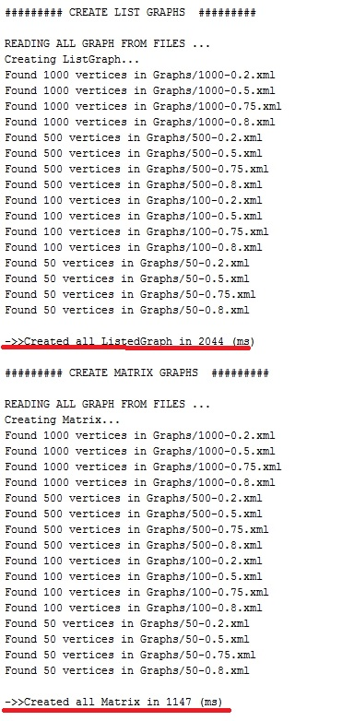

**3.** Tüm graflar için Dijsktra ve Prim algoritmalari ile en kısa yollar bulundu. Başlangıç indexi olarak 0 alındı.

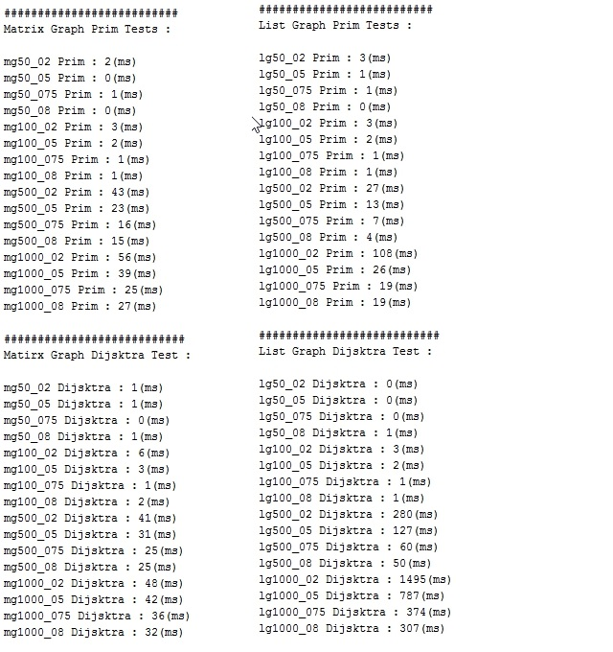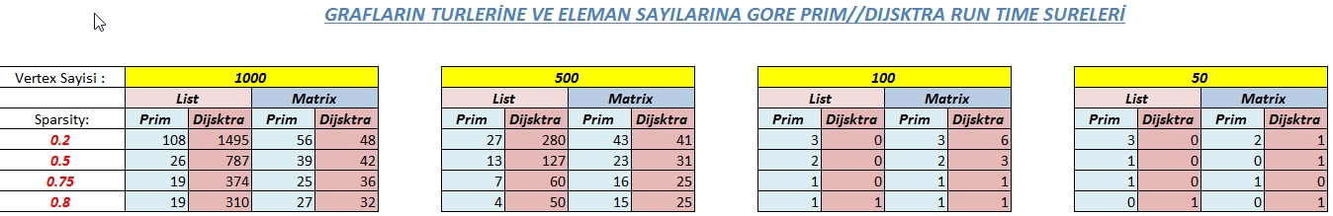

Sonuç : Prim algoritmasi vertex sayisi artinca Liste graflarda daha hızlı ve daha az yer kaplamakta.

Matrix grafı ise dijsktrada daha hızlı çalışıyor. Matrix graflarda doluluk oranı arttıkça daha iyi bir verim elde ediyoruz.

NOT : Hocam final haftasi ödevler mi finaller mi derken gereken performansı ödevde gösteremedik ☹